<TSF4G>Error: Reference source not found
研发规范

版本 <1.00>

修订历史记录
日期 | 版本 | 说明 | 作者
<2010-1-14> | <1.0> | <创建> | jackyai

目录
1 引言 5
1.1 编写目的 5
1.2 项目背景 5
1.3 名词解释 5
1.4 记号 5
1.5 参考文档 5
2 TSF4G层次及开发目录结构 5
2.1.1 TSF4G层次结构 5
2.1.2 TSF4G开发目录结构 6
3 编程规范 10
3.1 编程语言的选择 10
3.2 组件命名规则 10
3.2.1 组件命名 10
3.3 组件版本管理规范 10
3.3.1 组件各种发布文件的版本 11
3.4 组件目录及文件命名规则 11
3.4.1 组件目录命名规则 11
3.4.2 源代码文件命名规则 12
3.4.3 组件服务程序命名规则 12
3.4.4 组件库文件命名规则 12
3.4.5 组件文档目录命令规则 12
3.4.6 组件文档命名规则 12
3.4.7 windows工程命名规则 12
3.5 接口设计规范 13
3.5.1 接口声明 13
3.5.2 接口返回值 13
3.5.3 API接口函数声明 13
3.5.4 Windows环境下链接库申明 13
3.5.5 API接口说明文档 14
3.6 函数命名规则 14
3.7 变量名规则 14
3.8 代码安全规范 15
3.9 组件配置文件的规范 15
3.10 进一步标准规范参考 15
4 TSF4G源代码开发管理规范 15
4.1 源代码管理基本原则 15
4.2 组件正常开发流程 15
4.3 组件bug修正版本开发流程 16
4.4 组件分支命名规则 17
5 TSF4G构建规范 17
5.1 Linux环境构建 17
5.2 Windows环境构建 17
6 TSF4G发布规范 19
6.1 TSF4G发布包及安装脚本 19
6.2 TSF4G安装目录结构 19
6.2.1 TSF4G组件安装根目录 19
6.2.2 安装目录结构 20
6.3 其他发布约束 22
7 TSF4G外部需求管理规范 22
8 TSF4G缺陷管理规范 22

引言

编写目的
本文档主要用于说明架构平台组研发产品各个流程中的规范细则。
本文的读者为架构平台组研发产品相关开发、测试人员。

项目背景
架构平台组的产品开发维护的组件越来越多，组件之间存在一定依赖性，为保证组件开发的简洁易用，对外标准统一，需要一个统一的规范来指导各个组件的研发。

名词解释
TSF4G: Tencent Software Framework/For Game，腾讯游戏软件框架，架构平台组总的产品名。
Lib： 指组件输出的静态库或动态库
API： Application Programming Interface 应用编程接口

记号
[]: 括号记号表示，括号中的信息是可选的。

参考文档
《TSF-G-版本管理发布系统说明》

TSF4G层次及开发目录结构

TSF4G层次结构
TSF4G总体可以分为 基础组件和 应用服务 两个大的层次，层次结构如下图所示：
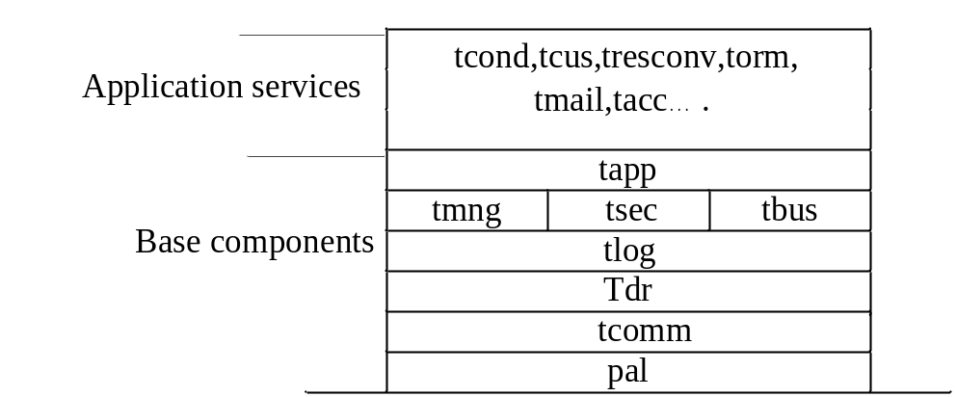
说明：
PAL：平台无关层
COMM： 通用数据结构和算法、模块约定（例如ERR 宏的分配）等
TDR：数据表示层
TLOG lib：日志lib
TMNG lib：管理lib
TSEC lib：安全lib
TBUS lib：进程间通信lib
Tapp：进程框架
Apps：领域应用

规则：
上层可以依赖下层，同层相互不能依赖

TSF4G开发目录结构

TSF4G开发环境目录结构既包含源代码，又包含相应代码的输出；同时考虑到 基础组件和应用服务的不同，其目录结构根据以下规则来组织：
- 所有应用服务组件全部保存在根目录的apps目录下；
- 源代码和源代码的构建输出文件（程序和库）分目录存放，基础组件的源代码必须保存以“_src”为后缀的目录下；
- 所有的头文件必须保存在根目录的include目录，基础组件直接按模块分目录存放，应用组件必须在include/apps目录下分目录存放
第一层：
tsf4g
|-- CHANGES 记录TSF4G的变更历史
|-- INSTALL TSF4G安装构建说明
|-- Makefile TSF4G Linux环境构建文件
|-- README TSF4G 概述文件
|-- aclocal.m4 cfgigure脚本辅助文件
|-- cfgigure.in TSF4G cfgigure脚本源文件，执行autocfg可以生成cfgigure脚本
|-- cfgigure TSF4G 构建配置文件
|-- deps TSF4G依赖的第三方库
|-- build 执行cfgigure时可能用到的脚本
|-- dev_rules TSF4G 研发规范相关文档
|-- apps 领域应用服务
|-- dist 包含用于发布的脚本
|-- docs 文档保存根目录，包括应用服务的文档
|-- include 头文件输出根目录
|-- lib Linux环境库输出根目录，应用服务和基础组件的库都输出在此目录
|-- lib_src 基础组件lib源码目录，构建后的库放入lib目录
|-- services 基础组件对应服务输出根目录
|-- services_src 基础组件services的源码目录，构建后的库放入services 目录）
|-- tools 组件工具输出根目录
|-- tools_src tools的源码保存根目录，构建后的库放入tools 目录）
|-- unittests 单元测试输出根目录
|-- unittests_src unittests的源码目录，构建后的库放入unittests目录
|-- win32 windows 32位操作系统vc工程文件保存根目录
|--win32_lib windows 32 位操作系统 lib输出根目录

Apps子目录结构
Apps目录下保存各种领域相关应用服务的根目录，各个服务在apps下单独建立一个子目录保存此服务的源代码和输出。
每个服务目录下必须包含bin，cfg、log、src、examples、 tools目录，以分别保存其服务进程、进程相关配置、代码和例子。

Apps目录结构如下：
apps
|-- Makefile
|-- torm
| |-- Makefile
| |-- example
| |-- bin
| |-- cfg
| |--log
| |-- tools
| |--examples
| |--source
| |-- tormapi
| |-- tormsvr
| |-- unittest
|-- ...
|-- ...

include目录
include目录是各组件接口声明头文件保存的根目录，对于基础组件库的头文件直接在include目录单独建立目录保存；对于应用服务的接口库的头文件必须在include下的apps目录下建子目录保存。
Include目录的组织结构如下：(所有app的lib的头文件必须安装在include/apps/中)
include
|--apps
| |--tormapi
| |--tcltapi
-- comm
|-- mng
|-- pal
|-- tsec
|-- tapp
|-- tbus
|-- tdr
`-- tlog

docs目录
docs目录存放各个组件的文档，具体规则如下：
- 基础组件的文档单独创建目录进行存放
- 对于服务组件的文档需在其apps子目录下再单独创建目录存放；
- introduction目录统一存放组件简单介绍性文档；
- RDrules目录保存架构平台则研发相关规范
Docs目录的组织结构如下：
Docs
|--apps
| |--tconnd
| |--torm
|--introduction 介绍性文档
|-- tcomm
|-- tmng
|-- tpal
|-- tsec
|-- tapp
|-- tbus
|-- tdr
|-- tlog

lib目录
lib目录是保存Linux环境各种输出库的根目录，同时也是保存各种库 使用示例代码和性能测试代码的功能目录：
- lib目录下example目录为保存各个组件库示例源代码的根目录，各组件的示例代码在example目录下单独创建子目录存放；
- lib目录下benchmark目录保存各个组件 性能测试源代码的根目录，各个组件的性能测试代码在benchmark下单独创建子目录存放；

lib示例
lib
|-- libxxx.a
|-- libxxx.so
|-- benchmark
| |--tbus
| |--tdr
|-- example
| |--tdr
| |--tbus

lib_src目录
lib_src目录目前进保存基础组件的源代码，各个基础组件单独创建目录存放，其目录结构如下：
lib_src
|-- Makefile
|-- tcomm
|-- tlog
|-- tmng
|-- obus
|-- tpal
|-- tsec
|-- tapp
|-- tbus
|-- tdr
|-- tlog_help

services目录
service目录是基础组件对于服务输出的跟目录，服务对应服务有使用示例和性能测试代码则分表保存在此目录下的example和benchmark目录，其结构如下：
services
|-- benchmark
|-- example
|-- tlog_service
|-- tmsg_service

services_src目录
services_src目录是保存基础组件的service源代码的根目录，各个组件在此目录下单独创建目录存放，其结构如下：
services_src
|-- Makefile
|-- tlog_service
|-- tmsg_service

tools目录
tools目录是保存各个组件的辅助工具的根目录，如果这些工具有使用示例程序和性能测试程序则分表保存在此目录下的example和benchmark目录。目前各个组件的辅助工具不再单独创建子目录存放，而是直径放在根目录下。
tools
|-- benchmark
|-- example

tools_src目录
tools_src目录是保存各个组件的辅助工具源代码的根目录，各个组件需在此目录下单独创建子目录保存其源代码。
tools_src
|-- Makefile
|-- tmng
|-- tbus
|-- tdr

unittests目录
各个组件单元测试运行环境的根目录，其结构如下：
unittests
|-- mng
|-- pal
|-- sec
|-- tdr
|-- tlog_service
|-- tmsg_service
`-- tsec_service

unittests_src目录
unittests_src目录为各个组件单元测试用例源代码保存根目录，各个组件在此根目录下单独创建子目录保存其源代码，其结构如下：
unittests_src
|-- Makefile
|-- tpal
|-- tsec
|-- tdr

win32目录
win32目录为 保存各个组件在windows 32环境下各个vc版本的工程项目文件的根目录：
- 在此目录下，分表创建vc6，vc7，vc8和vc9四个子目录，分表保存各个vc版本的工程文件；
- 在每个vc工程子目录，所有组件的工程文件保存在tsf4g子目录，并安装lib，service，unittests，apps分目录存放：
win32
|-- vc6
| |-- tsf4g
| |-- lib_proj
| |-- services_proj
| |-- unittests_proj
| |--apps_proj
|-- vc7
|-- vc8
|--vc9

win32_lib目录
win32_lib目录为 保存各个组件在windows 32环境下各个vc版本的库文件:
- 在此目录下，分vc6，vc7，vc8，vc9 四个目录分表保存各个vc版本构建的库
- 每个vc版本子目录，又分debug和release两个目录，分别保存其debug和release两个版本的库文件
Win32_lib目录结构如下：
win32_lib
|-- vc6
| |-- debug
| |--release
|-- vc7
|-- vc8
|--vc9

编程规范

编程语言的选择
原则上TSF4G组件必须使用标准C语言开发，某些情况可以使用C++开发，总的原则是：
- 所有组件API库必须有一套基于标准C语言的开发实现；可以再提供一套基于C++的封装；
- 应用服务建议使用C语言开发，也容许使用C++开发，但除非没有简单的替换方法，不建议使用STL，ACE等比较重的第三房库；
- 组件辅助工具使用C/C++开发都可以，如果使用特殊第三方库，必须静态链接进去，即不要让使用者非得安装第三方库才能使用辅助工具。

组件命名规则

组件命名
各个组件命名规则为：t组件简写，即每个组件命名建议用带‘t’前缀的代表其功能的英文简写来表示。例如数据表示组件为TDR，组件名大小写不做严格区别。

组件版本管理规范
TSF4G组件版本管理规范参考GNU风格的版本命名格式：
主版本号 . 次版本号 . [修正版本号 [. 构建版本号 ]]
英文对照 : Major.Minor.[Revision[.Build_Number]]
示例 : 1.2.1.build-20100112, 1.1.0

各项目组在使用TSF4G组件时，可以按照以下的约定来使用：
- Major：具有相同名称但不同主版本号的程序实现不可互换，也就说，如果主版本不同，说TSF4G的组件进行了大量重写，且这些重写不保证向后兼容性
- Minor：如果名称和主版本号相同，而次版本号不同，这指示组件特性显著增强，但保证向后兼容性；
- Revision ：名称、主版本号和次版本号都相同但修订号不同，说明组件仅仅是修复之前发布版本的BUG，组件完全向后兼容；
- Build ：构建版本号的不同仅表示对相同源在不同时间、平台、编译器上所作的重新构建。

TSF4G所有组件的版本号管理策略：
- 每个组件的版本号使用必须满足上述4点约定；
- 主版本和次版本是必选的，修正版本号和构建版本号是可选的；
- 项目初始版本为1.0或1.0.0；
- 当项目仅仅进行了向后兼容的局部修改或bug修正，主版本和次版本都不变，修正版本号加1；
- 当项目在原有基础上增加了部分功能，且整个变更是向后兼容的，则主版本号不变，子版本好加1，修正版本好复位为0，因而这时修正版本号可以忽略掉；
- 当项目进行了重大修改或局部修正积累较多，而导致项目整体发生全局变化；或者修改变更无法实现向后兼容时；主版本号加1；
- 构建版本号，是可选的。如果提供构建版本号信息，建议附带构建日志和平台信息，建议构建版本号能在在构建过程中自动生成。

组件各种发布文件的版本
组件发布会携带各种文件，这里仅规定几种重要文件的版本，其他未涉及文件由组件开发者自行决定。
- 组件发布包的版本规范
组件发布包的版本格式为：TSF4G_组件简写_主版本_次版本[_修正版本]
如TSF4G基础组件包的版本为 TSF4G_BASE_01_0011

- 可执行程序(服务程序或辅助工具)的版本规范
可执行程序必须支持通过-v命令行参数查看版本信息，其版本信息的格式为：
程序简写:version 主版本.次版本.修正版本[ 构建版本]
例如tbusd 1.2.0 build 20091120

- Linux环境动态库的版本
  - Linux环境下动态库的版本必须使用soname机制包含主版本.次版本[.修正版本]信息，且其动态库的命名中必须包含版本信息，即其命名各个为： lib组件简写.so.主版本.次版本[.修正版本]。如libtdr_xml.so.1.2.0;
  - 同时必须创建 lib组件简写.so. lib组件简写.so.主版本 两个符号链接以指向当前使用的特性版本库。如：
libtdr_xml.so -> libtdr_xml.so.1
libtdr_xml.so.1 -> libtdr_xml.so.1.2.0

组件目录及文件命名规则

组件目录命名规则
各组件相关目录的录命名规则：
- 目录名全小写
- 各组件的根目录建议直接以组件名称为目录名。如tdr组件的主目录为tdr，torm的主目录为torm；
- 应用服务子目录结构通常建议为bin,cfg,src，tools,example,unittests; 分别用来保存服务程序、配置、源代码、辅助工具、使用示例和单元测试。应用服务还可以按功能根据实际情况创建其他目录；且其源代码目录可以在src目录下分别建目录；也可以在根目录下建几个平行的源代码目录；
- 应用服务如果会对外提供API库，则其API声明头文件必须在 TSF4G include/apps目录下创建单独的目录存放，此存放API头文件的目录命名建议为 组件名[+功能简写]+API, 例如tconnd组件的API存放目录为tcltapi, torm组件的API目录为 tormapi

源代码文件命名规则
源代码文件命名规则：
- 总的接口头文件
规则：t模块简写.h。例如tdr模块的tdr.h
- 其他接口头文件
规则：t模块简写_功能需求.h。 例如tdr网络处理接口头文件为tdr_net.h;
- 内部接口头文件
规则：t模块简写_i.h/ t模块简写_功能需求_i.h。如tdr_metalib_kernel_i.h
- 实现文件
规则：t模块简写.c t模块简写_功能需求.c t模块简写_功能需求.cpp

组件服务程序命名规则
租房服务程序一般为守护进程，建议其命名规则为：组件名加上‘d’/’svrd’后缀，即tconnd，tormsvrd。

组件库文件命名规则
- Linux环境下，组件静态库命名规则为: lib组件名[api].a，例如libtdr.a libtormapi.a;
- Linux环境下，组件动态库命名规则为：lib组件名[api].so.主版本.次版本[.修正版本]
- Windows环境下，DEBUG版本静态库文件命名规则为：lib组件名[api]_d.lib
- Windows环境下，release版本静态库文件命名规则为：lib组件名[api].lib
- Windows环境下，DEBUG版本动态库文件命名规则为：lib组件名[api]_d.dll
- Windows环境下，release版本静态库文件命名规则为：lib组件名[api].dll

组件文档目录命令规则
在docs目录下，每个组件单独创建一个目录保存其文档，其目录名为组件名，在组件文档目录下，再创建dist和dev两个子目录，其中dist目录下保存对外发布的文档；dev目录下保存不对外发布的文档.

组件文档命名规则
组件各种文件名字串 以“TSF4G_组件名_”为前缀，其后缀建议以文档类型来命名，几种比较常用的文件命名后缀为：
- 后缀为“介绍”
一般为PPT文件，组件的简单介绍性文档，如TSF4G_TORM_介绍.ppt
- 后缀为“用户指南”或“技术白皮书”
组件的技术白皮书，如TSF4G_TORM_技术白皮书.doc;
- 后缀为“运维文档”
组件的运维文档，如TSF4G_TORM_运维文档.doc
- 后缀为“设计文档”
组件的设计文档，例如TSF4G_TORM_设计文档.doc
- 后缀为“API接口说明文档”
Chm格式的组件API接口说明文档
- 后缀为“API使用概述文档”
组件API接口概述文档，主要介绍各API接口的关系，错误处理等API接口文档中没有描述的信息。
- 后缀为“性能测试报告”
组件的性能测试报告文档。

windows工程命名规则
各组件只提供一个dsw/sln，统一以组件名来命名；程序库的工程命名为:lib+组件名； unittest类型的命名为:ut+组件名。

接口设计规范

接口声明
  - C语言接口声明必须使用 extern "C" ；
  - 参数必须加长 表达输如，输出等信息的宏
/*表示该参数只是输入参数*/
#ifndef IN
#define IN
#endif

/*表示该参数只是输出参数*/
#ifndef OUT
#define OUT
#endif

/*表示该参数既是输入参数，又是输出参数*/
#ifndef INOUT
#define INOUT
#endif

例如 int tmsg_get_address(OUT char* a_pszAddr);

接口返回值
接口返回值规范：
- 返回值基本以int来表示正确和错误,0表示正确,<0表示错误,>0表示其它意义
- 接口声明中强烈建议说明每一种出错情况及其对应错误代码。
关于返回值定义，强烈建议携带表达错误信息的代码信息，具体规则如下：
- 错误代码存储在4字节的整数中，由三部分组成:
- 错误级别: 1个字节，具体为高位的第1个字节
- 模块ID: 1字节，具体为高位的第2个字节
- 错误号: 2字节，0-1023号表示通用错误，各模块定义错误从1024开始
具体错误代码处理请参考TDR组件的tdr_error.h
组件提供一个根据错误代码查询具体错误信息的API。

API接口函数声明
每个API接口函数，在其最前面必须包含TSF4G_API宏申明，如
TSF4G_API int tmsg_get_address(OUT char* a_pszAddr);

Windows环境下链接库申明
在windows环境下，为指导vc编译链接合适的API库，必须在其总接口文件中通过# pragma选择指定此API库的链接库名。如tdr.h中的申明：
#ifdef WIN32

# ifdef _DEBUG
# define TDR_LIB_D "_d"
# else
# define TDR_LIB_D
# endif /* _DEBUG */

#ifdef TDR_WITH_DBMS
#define TDR_LIB_DBMS "_dbms"
#else
#define TDR_LIB_DBMS
#endif

#ifdef TDR_WITH_XML
#define TDR_LIB_XML "_xml"

#ifdef _DEBUG
#pragma comment(lib, "libexpat"TDR_LIB_D".lib")
#else
#pragma comment(lib, "libexpat.lib")
#endif

#else
#define TDR_LIB_XML
#endif /*TDR_WITH_XML*/

# if defined(TDR_LIB_D) || defined(TDR_LIB_DBMS) || defined(TDR_LIB_XML)
# pragma comment( lib, "libtdr" TDR_LIB_DBMS TDR_LIB_XML TDR_LIB_D ".lib" )
# else
# pragma comment( lib, "libtdr.lib" )
# endif

#endif

API接口说明文档
API接口说明信息按照doxygen的语法以注释的方式写到接口声明文件中，通过doxygen 工具可以直接生成API接口说明文档，这样不用单独维护接口说明文档，易于保证文档与接口实现的一致性。

函数命名规则
函数命名规则:
- 全小写
- t模块简写_动宾结构：例如，tdr_get_meta_by_name()
- 在实现文件中，区分内部接口与对外开放的函数，所有的内部函数名字最后加“_i”

变量名规则
变量命名
[首字母_+]类型+具体名字。函数内局部变量不需“首字母”，变量具体命名规则请参考公司的编程规范<<IERD_CODE_RULE.doc>>。

首字母：
gs -- global static 静态全局变量
g -- global 普通全局变量
s -- 函数体内 static 静态变量
a -- argument 传入形参

类型：
u -- 是否为unsigned

ch -- char
sh -- short
i -- int
l -- long
ll -- long long
sz -- string buffer
p -- pointer
d -- double
f -- float
pfn -- function pointer
psz -- const char *

对于struct的命名：
都使用typedef
占位名使用tag前缀，实际命名使用大写字母 (宏定义为了区分，所有的macro定义都要加下划线)

代码安全规范
为加强代码的安全性，必须遵循以下规范：
- 字符串操作等不使用非安全函数(如strcpy、sprintf等)；
- 除非组件处于较低层（tpal,tdr）且特别关注性能，否则不能使用assert来代替传入参数的合法性检查；

组件配置文件的规范
我们组件的配置文件必须遵循以下规范：
- 每个组件应该支持至使用一个配置文件来表示配置；
- 配置文件的每个配置项，如果不能通过配置项的名字明确其配置意义，必须通过注释说明；
- 发布包中组件配置项的设定，必须以正式运营环境为准；
- 建议缺省提供 精简配置版本， 对于通常不用 使用这配置的配置项直接省去；但同时必须提供一种 获取完整配置的途径，不推荐让玩家从word文档中拷贝；
- 对于有缺省值的配置项，在文档中必须说明 缺省值是什么。

进一步标准规范参考
关于编程规范，对于本文档和公司编程规范<<IERD_CODE_RULE.doc>>中独有涉及的主题，为本文档为准；本文档未涉及的主题，以<<IERD_CODE_RULE.doc>>为准。

TSF4G源代码开发管理规范

源代码管理基本原则
TSF4G的源代码使用svn进行管理，组件之间会有一定依赖性，为保证各个组件能顺利构建和发布，确定以下原则：
- 源代码开发管理遵循“分支开发，合入发布”原则，“分支开发”是指 各个组件新版本开发时，必须从源代码主分支上拉出分支进行开发。“合入发布”是指组件特性开发完毕，必须合入到主分支，在主分支上测试通过再发布；
- 在同一个分支内，代码必须至少要能够顺序构建才能checkin；
- 从将分支代码合入到主分支时，项目组同事之间必须进行协调；

组件正常开发流程
组件正常开发的流程如下：
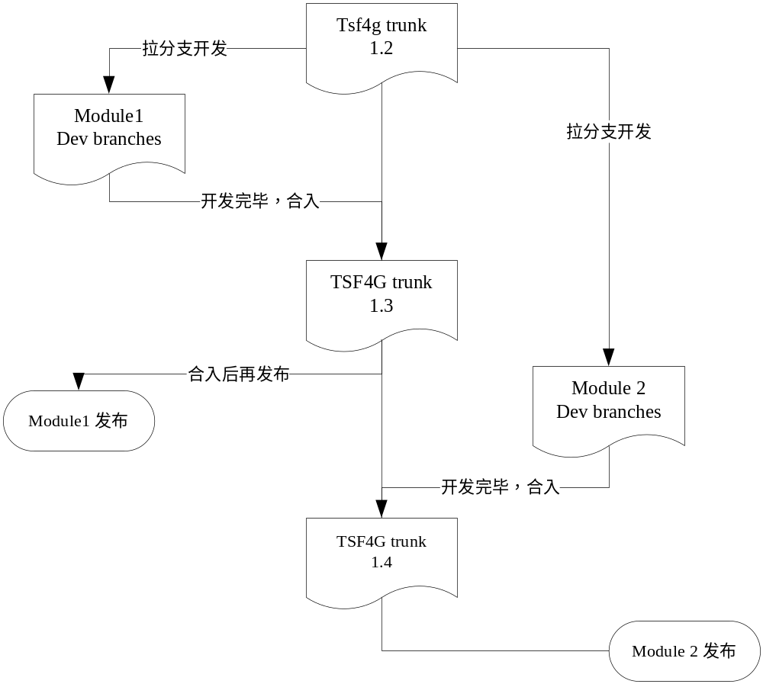
组件正常开发的基本原则是：
- 各组件要启动新版本开发时，先从trunk上拉取完整的代码，创建一个开发分支（branch）；因为“合入开发”原则，此trunk上不存在没有发布的代码，即当前分支代码下，组件依赖的其他组件已经发布出去；
- 组件相关人员在branch上进行开发，当开发完毕了，将分支代码与最近的trunk代码进行合并，
- 在合并后的trunk上进行测试，测试通过后，发布组件新版本，
- 发布新版本后，整个trunk必须打标签。

组件bug修正版本开发流程
突发补丁版本或BUG修复版本开发流程如下：
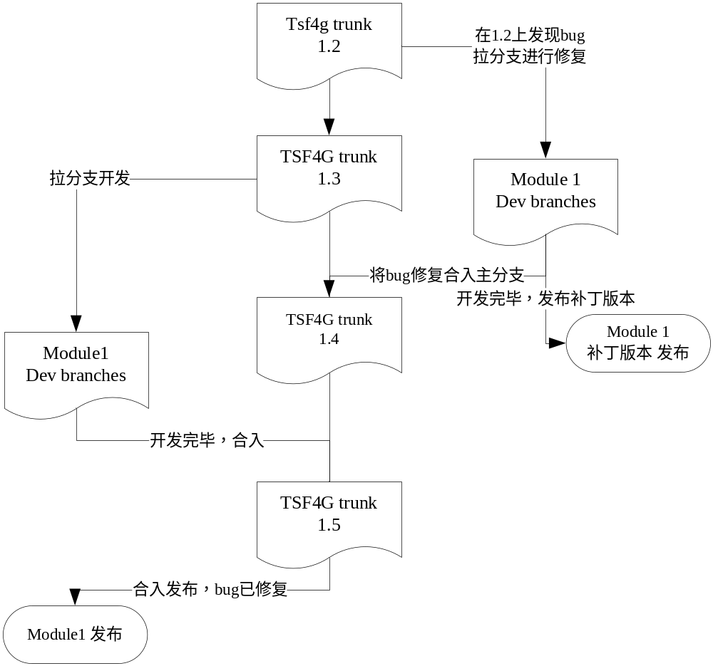
特殊补丁或bug修复版本开发基本原则：
- 从特定版本check出分支版本，进行bug修复和特性版本开发；
- 开发完毕后，直接在此分支上进行测试和发布；
- 发布完毕再合入到当前主分支中。

组件分支命名规则
所有组件的分支创建在svn服务器上的tsf4g_proj库的branches根目录下，且必须遵循一下约定：
- 基础组件的所有分支在tsf4g_base子目录下以将要发布的版本号创建子目录存放。利于TSF4G_base准备开发1.11版本，则以branches/tsf4g_base_01_0011命名新的分支；
- 每个服务组件的分支保存在以组件名命名的一个根目录下，具体每个分支也是以预发布版本创建分支目录。

TSF4G构建规范

Linux环境构建
Linux环境构建需要注意以下几点：
- Linux环境下统一使用Makefile进行组件构建。
- 开发和自测使用debug版本；提交测试组测试和发布使用release版本。debug和release版本选择通过configure脚本不同参数实现（configure脚本缺省生成release版本）。

Windows环境构建
这里仅说明，TSF4G 组件Windows发布版本需要注意的几个原则，自测版本不受这些原则限制：
- 所有工程构建必须在申请的构建机上进行，确保构建环境的一致性；
- 所有组件库构建必须生成 “程序数据库文件”文件，以便在发布环境进行调试。vc8环境设计方法如下图：
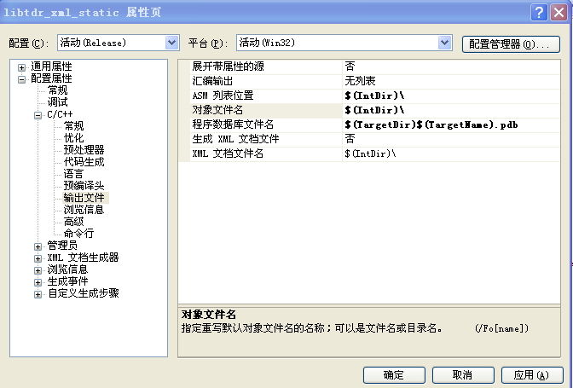
- 所有可运行服务程序，必须生成“程序数据库文件”文件和map文件，以便发布环境调试问题；辅助工具建议生成“程序数据库文件”文件和map文件。Vc8环境下设置方法如下图：
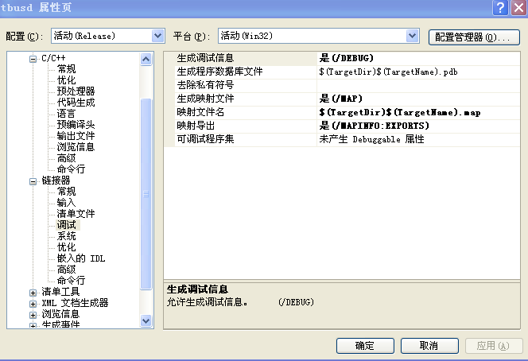
- 所有工程，其debug版本其“运行时库”选择“多线程调试 DLL (/MDd)”；release版本其“运行时库”选择“多线程 DLL (/MD)”；
vc8环境设置方法如下图：
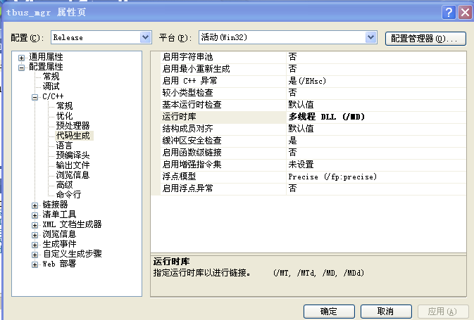

- 可执行服务程序和辅助工具对外发布版本，且只需在vc6-v9中选择其中一个vc工具进行构建，且只需构建release版本即可。对于vc8及以上版本，需要显示生成“清单文件”，发布时需要将可执行程序、清单文件及其所依赖的运行时库（在清单文件中指定）一同发布。Vc8环境设置方法如下：
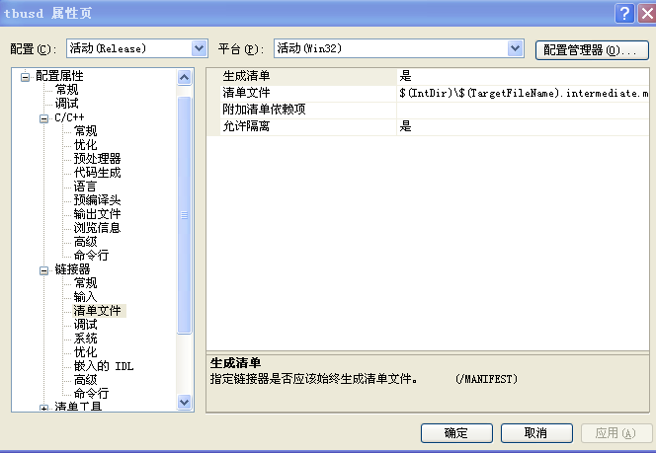

TSF4G发布规范

TSF4G发布包及安装脚本
TSF4G组件都是已tgz压缩包格式发布的，下载到本地环境后直接解压缩，会生成include,lib,example,docs,tools等一系列目录，在此目录下可以直接编译和运行相关示例程序。
不管是Linux还是windows发布环境，在组件包解压的第一层ml下有一个安装脚本，这个安装脚本遵循一定的规范将tsf4g的组件放置到相应安装目录。

TSF4G安装目录结构

TSF4G组件安装根目录
TSF4G的所有组件统一安装在某个固定目录下，此目录视为TSF4G的安装根目录，此根目录确定方法与发布环境相关。
- Linux环境下安装根目录确定
  - 如果安装者通过安装脚本的参数指定了安装目录，则将此目录为安装根目录；
  - 否则默认安装在/usr/local/tsf4g_release目录下；
  - TSF4G_BASE组件负责将按照目录信息写入TSF4G_INSTALL_HOME环境变量，且将${TSF4G_INSTALL_HOME}/lib信息写入到 LD_LARARY_PATH环境变量中。
- windows环境下安装根目录确定
  - 如果安装者通过安装脚本的参数指定了安装目录，则将此目录为安装根目录；
  - 否则默认安装在c:\program files\tencent\tsf4g目录。

安装目录结构
在根安装目录下，TSF4G所有组件的安装目录结构如下:
TSF4G_INSTALL_HOME
|-- VERSION base组件库的版本
|-- tsf4g.mk TSF4G Linux环境构建公共文件
|-- README TSF4G 概述文件
|-- apps 领域应用服务
|-- docs 文档保存根目录，不包括apps的文档
|-- include 头文件输出根目录
|-- lib Linux环境库输出根目录，应用服务和基础组件的库都输出在此目录
|-- win32_lib win32_lib目录为组件windows 32环境输出库的根目录
|-- services 基础组件对应服务输出根目录
|-- tools 组件工具输出根目录
|-- examples 示例代码根目录
|-- benchmark 性能测试代码根目录

Apps子目录结构
Apps目录规则：
- 各种领域相关应用服务的根目录，各个服务在apps下单独建立一个子目录保存此服务的安装输出；
- 每个服务目录下必须包含bin，cfg， example目录，以分别保存其服务进程、进程相关配置和例子
- 每个服务安装目录下，必须包含一个记录此组件的版本的VERSION文件，以便组件安装时做依赖版本检查。
- Example子目录应该包含服务组件完整例子，建议细分bin,cfg,log,等目录
Apps目录结构如下：
apps
|-- Makefile
|-- torm
| |-- VERSION
| |-- docs
| |-- bin
| |-- cfg
| |-- tools
| |-- example
| | |--bin
| | |--cfg
| | |--log
|-- ...
|-- ...

docs目录
docs目录存放各个组件的文档，目前每个组件的文档单独创建目录进行存放。
对于服务组件的文档需在其apps子目录下再单独创建目录存放。
docs目录下的introduction目录统一存放组件简单介绍性文档。
Docs目录的组织结构如下：
docs
|--apps
| |--tconnd
| |--torm
|--introduction
|-- tcomm
|-- tmng
|-- tpal
|-- tsec
|-- tapp
|-- tbus
|-- tdr
|-- tlog

include目录
include目录是各组件接口声明头文件保存的根目录，对于基础组件库的头文件直接在include目录单独建立目录保存；对于应用服务的接口库的头文件必须在include下的apps目录下建子目录保存。
Include目录的组织结构如下：
include
|--apps
| |--tormapi
| |--tcltapi
-- comm
|-- mng
|-- pal
|-- tsec
|-- tapp
|-- tbus
|-- tdr
`-- tlog

lib目录
lib目录是保存各个组件的输出出库的根目录

lib示例
lib
|-- libxxx.a
|-- libxxx.so

services目录
service目录是基础组件对于服务输出的根目录，其结构如下：
services
|-- tlog_service
|-- tmsg_service
|-- tsec_service

tools目录
tools目录是保存各个组件的辅助工具的根目录，目前各个组件的辅助工具不再单独创建目录存放。

win32_lib目录
win32_lib目录为 保存各个组件在windows 32环境下各个vc版本的库文件:
- 在此目录下，分vc6，vc7，vc8，vc9 四个目录分表保存各个vc版本构建的库
- 每个vc版本子目录，又分debug和release两个目录，分别保存其debug和release两个版本的库文件
Win32_lib目录结构如下：
win32_lib
|-- vc6
| |-- debug
| |--release
|-- vc7
|-- vc8
|--vc9

examples目录
这个目录为所有组件的例子目录，主要是一些softlink。
Examples
|--apps
| |--tormsvr->../../apps/torm/examples
|--examples
| |--tlog
| |--tbus
| |--tdr

其他发布约束
我们需遵从的其他发布约束如下：
- 组件发布必须保证在线网站（\\192.168.64.61\TSF4GOnLine\script\tsf4gweb）同步更新；
- 组件发布时，组件代码及其所有依赖组件的代码必须在SVN上打标签，以保证根据版本号能拉取相应源代码；
- 其他约束请参考文档《TSF-G-版本管理发布系统说明.doc》

TSF4G外部需求管理规范
所有外部项目提出的需求，必须在tapd上录入；以tapd上录入的需求作为需求评审、开发、测试的根据。
外部需求首先要引导提出者在tapd上录入需求，万一需求提出者没有在tapd上录入需求，则组件开发者负责录入需求。
在tapd上录入外部需求时，必须通过“需求来源”选项记录需求提出的具体项目组，并在“抄送”栏记录需求提出具体人员。

TSF4G缺陷管理规范
外部项目反馈的组件缺陷首先引导缺陷发现者在tapd上录入；如果发现者没有录入缺陷，则组件负责人必须主动录入缺陷，以便跟踪。

